
DEVELOPER GROUP
AUTHORITY FORCE
DEVGRU
Aitor González Martínez
Xavi Martínez de Francisco
Toni Trigo Díaz
28/05/2013

ÍNDICE
Cómo jugar.……………………………………………………………………………………………………………..2
Cómo cargar partidas guardadas…………………………………………………………………………….5
Cómo realizar cambios en el juego………………………………………………………………………...5
Juego………………………………………………………………………………………………………….5
Monitor………………………………………………………………………………………………………6
Sonido…………………………………………………………………………………………………………7
Sistema.……………………………………………………………………………………………………..7
Cómo ver los créditos del juego……………………………………………………………………………..8
Cómo obtener ayuda………………………………………………………………………………………………8
Cómo salir del juego……………………………………………………………………………………………….9

MANUAL DE USUARIO
Authority Force es una aplicación multimedia para sistemas Android.
Seleccione el icono de la aplicación AUTHORITY FORCE para entrar en el menú principal.
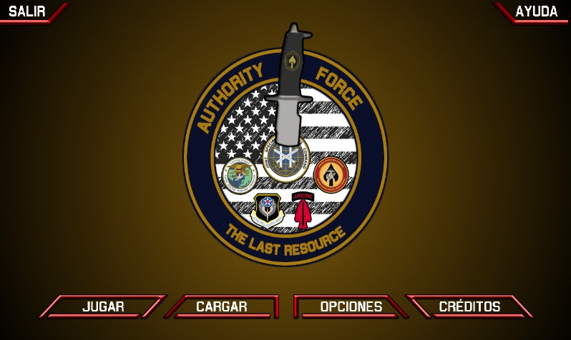
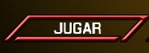
CÓMO JUGAR
Para empezar una partida seleccione el botón JUGAR.
Seleccione jugador. A la izquierda aparece GREY MOSES y a la derecha STRIKER.
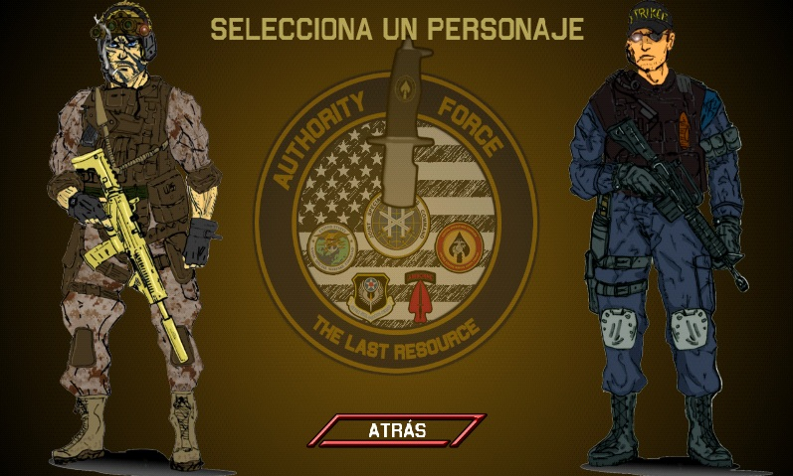
Pulse sobre un jugador y aparecerá la historia de cada personaje y sus características.
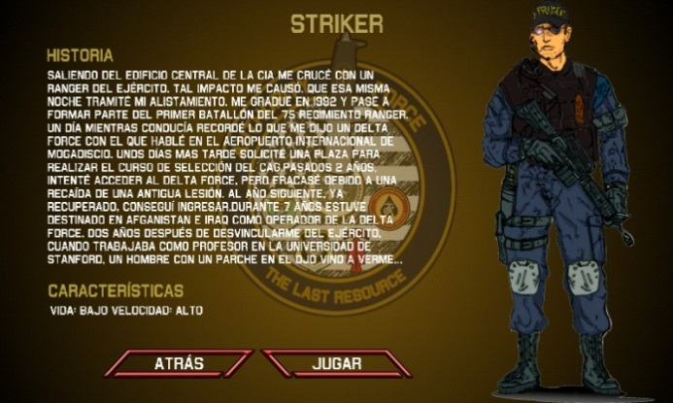
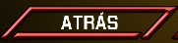
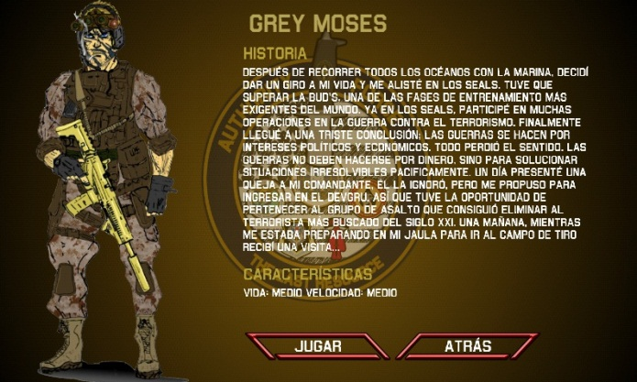Seleccione JUGAR para ir al inicio de partida.
Seleccione ATRÁS para volver al menú principal.
Aparecerá la pantalla de carga y después se iniciara el juego
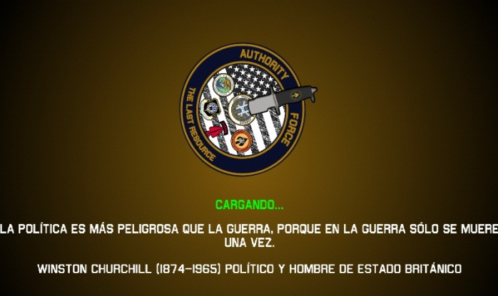
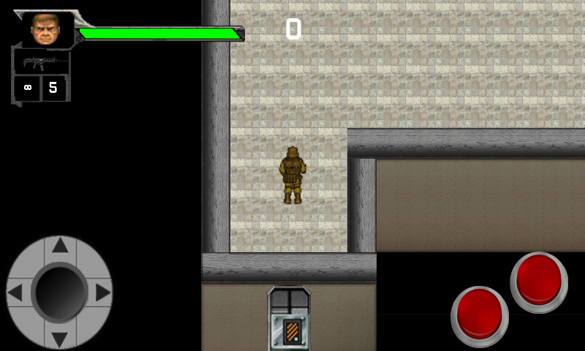
Para realizar un movimiento con el jugador pulse los botones situados a la izquierda de la pantalla.

Para moverse hacia arriba
Para moverse hacia la izquierda
Para moverse hacia la derecha
Para moverse hacia abajo
También puede utilizar el joystick para realizar los movimientos de jugador moviendo el círculo que aparece en el centro de las flechas.
Para disparar con el arma habitual del personaje pulse el botón rojo de la izquierda.
Para disparar con el arma secundaria del personaje pulse el botón rojo de la derecha.
Número de balas del arma por defecto. Son infinitas
Arriba, a la izquierda de la pantalla aparece el perfil del jugador seleccionado, el arma que está utilizando y la cantidad de munición tanto del arma principal como del arma secundaria.
Arriba, en el centro aparece el número de la puntación obtenida.
Para volver al menú principal pulse la tecla atrás de su dispositivo
Para recoger los objetos pase por encima de ellos. Hay tres tipos de objetos, armas, armaduras y bonificaciones.
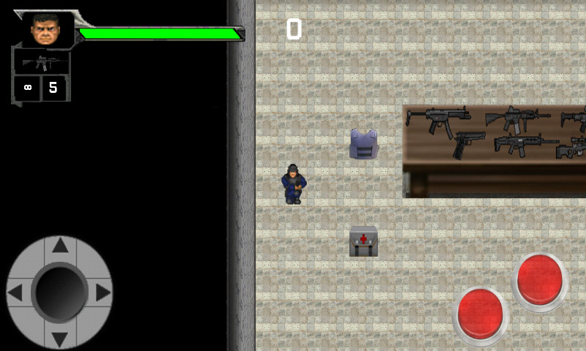
Cuando el jugador recoge una armadura la barra de vida pasa a ser de color azul.
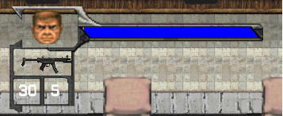
La armadura protege al jugador de los golpes de los enemigos, minimizando sus efectos sobre él, pero tiene un limitado número de golpes. Cuando se hayan consumido todos los golpes se volverá a mostrar la barra de vida del jugador.
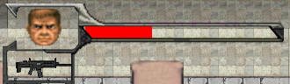
Para recoger un arma el jugador debe pasar por encima de ella. El arma por defecto se sustituirá por el arma recogida y el contador de balas cambiará y mostrara el número de balas de las que dispone dicha arma.
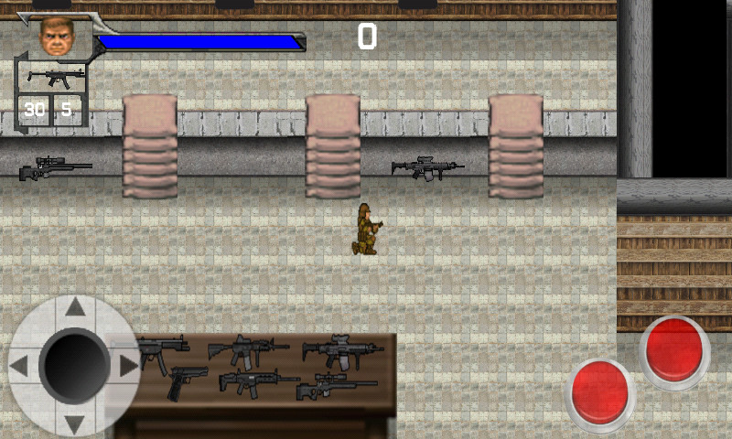
Balas del arma secundaria
Cuando la munición del arma recogida se agote, se volverá a utilizar el arma por defecto del personaje
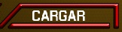
CÓMO CARGAR PARTIDAS GUARDADAS
Para recuperar una partida guardada seleccione el botón CARGAR.
Pulse sobre alguna partida y aparecerá la opción CARGAR o ELIMINAR. Seleccione CARGAR para reiniciar la partida. Seleccione ELIMINAR para descartarla y pulse sobre una nueva partida que automáticamente habrá ocupado el primer puesto en la lista.
Seleccione ATRÁS para volver al menú principal.
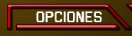
CÓMO REALIZAR CAMBIOS EN EL JUEGO
Para acceder al menú de opciones seleccione el botón OPCIONES en el menú principal.
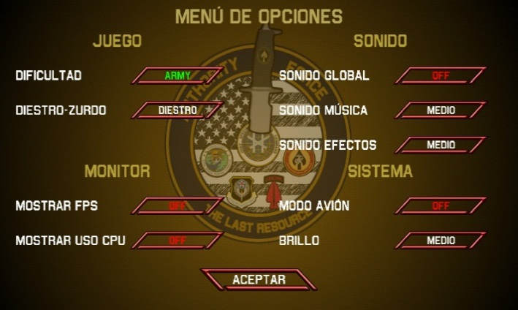
JUEGO
Para cambiar la dificultad del juego presione el botón situado a la izquierda de DIFICULTAD. Puede seleccionar los niveles ARMY, en color verde, MARINES, en color amarillo y SEAL, en color rojo, de menor a mayor dificultad.
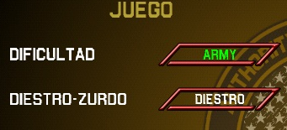

Para cambiar la posición de los botones pulse el botón situado a la derecha de DIESTRO-ZURDO.
DIESTRO para flechas a la izquierda y botones a la derecha.
ZURDO para flechas a la derecha y botones a la izquierda.
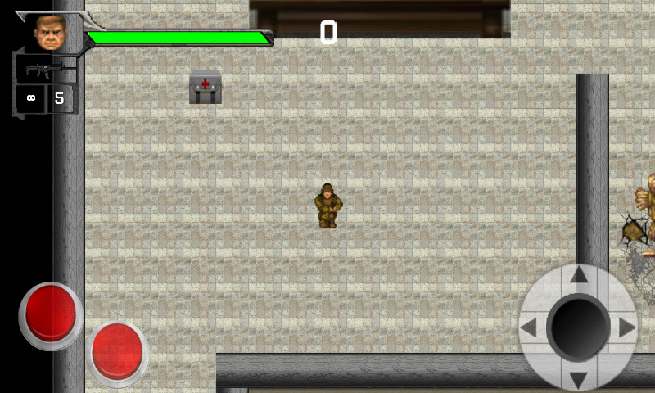

MONITOR
Para realizar cambios en el FPS pulse el botón situado a la derecha de MOSTRAR FPS: ON para encender y OFF para pagar.
Para realizar cambios en el uso de la CPU pulse el botón situado a la derecha de MOSTRAS USO CPU: ON para encender y OFF para apagar.
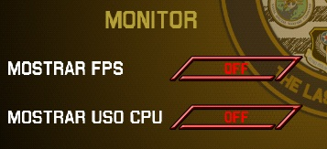
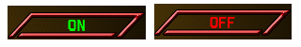
SONIDO
Para realizar cambios en el sonido global del juego pulse el botón situado a la derecha de SONIDO GLOBAL: ON para encender y OFF para apagar.
Para realizar cambios en la música del juego pulse el botón situado a la derecha de SONIDO GLOBAL. Puede ajustar el sonido de la música en BAJO-MEDIO-ALTO
Para realizar cambios en los efectos de sonido del juego pulse el botón situado a la derecha de SONIDO EFECTOS. Puede ajustar el sonido de los efectos en BAJO-MEDIO-ALTO
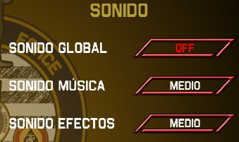
SISTEMA
Para encender el modo avión pulse el botón situado a la derecha de MODO AVIÓN: ON para encender y OFF para apagar.

Para realizar cambios en el brillo de la pantalla pulse el botón situado a la derecha de BRILLO. Puede ajustar el brillo de la pantalla en BAJO-MEDIO-ALTO
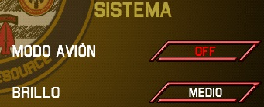
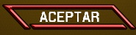
Pulse ACEPTAR para guardar los cambios y volver al menú principal.
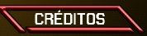
CÓMO VER LOS CRÉDITOS DEL JUEGO
Seleccione el botón CRÉDITOS para ver los créditos del juego.
CÓMO OBTENER AYUDA
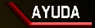
Para obtener ayuda del juego seleccione el botón AYUDA situado arriba, a la derecha de la pantalla.
Si quiere obtener información sobre las armas de los personajes pulse el botón ARMAS.
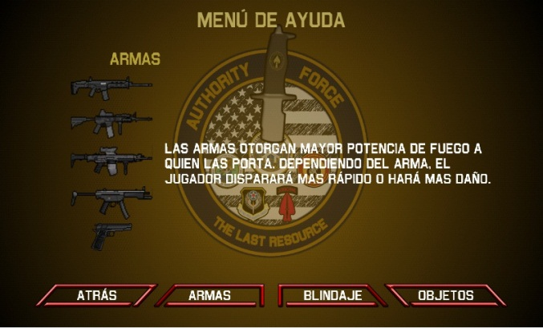
Si quiere obtener información sobre el blindaje de los personajes pulse el botón BLINDAJE.
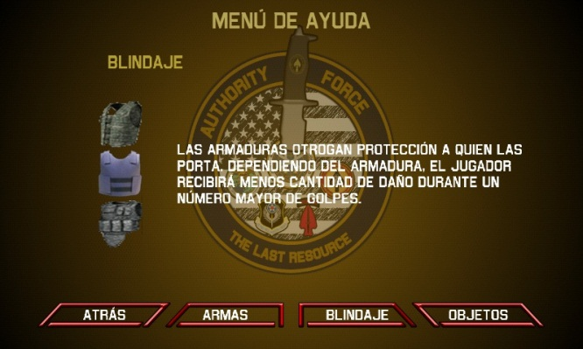
Si quiere obtener información sobre los objetos de los personajes pulse el botón OBJETOS.
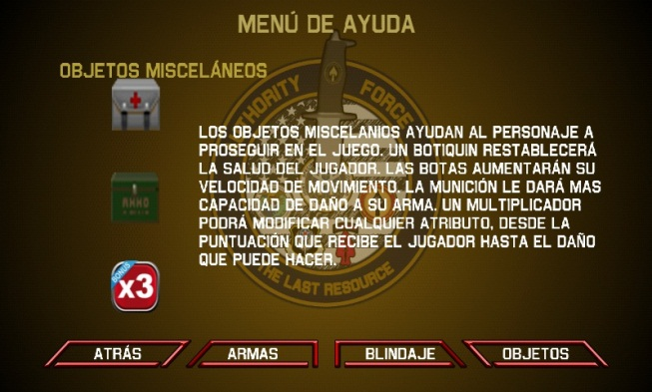
Para volver al menú principal seleccione ATRÁS

CÓMO SALIR DEL JUEGO
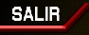
Para salir de la aplicación y volver al menú de su dispositivo pulse SALIR situado arriba a la izquierda de la pantalla.

